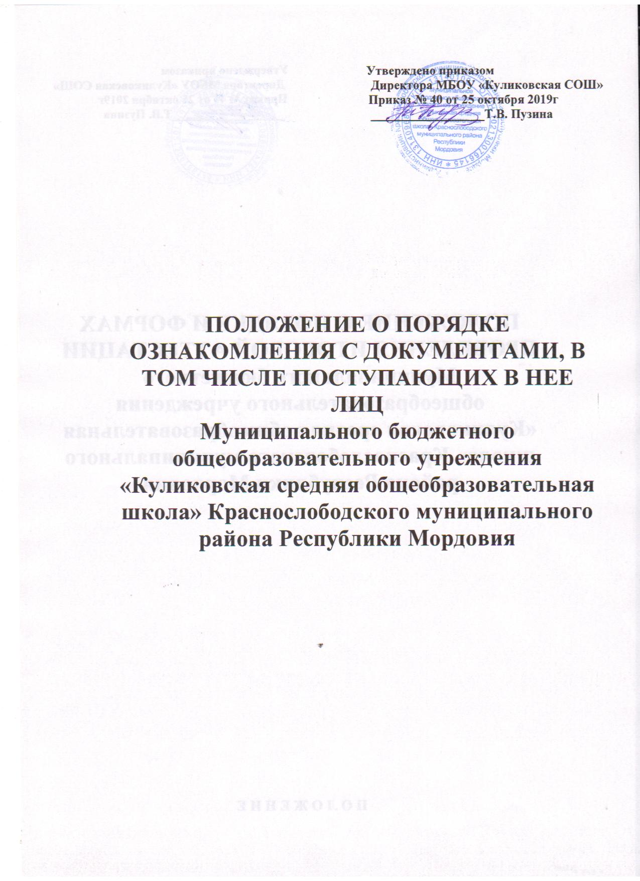

**Положение**

**о порядке ознакомления**

**с документами МБОУ «Куликовская СОШ»,**

**в том числе поступающих в нее лиц**

1. Настоящее Положение о Порядке ознакомления с документами образовательной организации, в т. ч. поступающих в нее лиц (далее – Порядок),устанавливает правила ознакомления с документами МБОУ «Куликовская СОШ»

2. В соответствии с п. 18 ч.1 статьи 34,ч.2 ст.55 Федерального закона от 29.12.2012 №273-ФЗ «Об образовании в Российской Федерации» обучающимся предоставляются академические права на ознакомление:

· со свидетельством о государственной регистрации,

· с уставом,

· с лицензией на осуществление образовательной деятельности,

· со свидетельством о государственной аккредитации,

· с учебной документацией,

· другими документами, регламентирующими организацию и осуществление образовательной деятельности в образовательной организации.

3. В соответствии с п. 3 ч.3 статьи 44 Федерального закона от 29.12.2012 №273-ФЗ «Об образовании в Российской Федерации» родители (законные представители) несовершеннолетних учащихся имеют право знакомиться

· с уставом организации, осуществляющей образовательную деятельность,

· лицензией на осуществление образовательной деятельности,

· со свидетельством о государственной аккредитации,

· с учебно-программной документацией,

· другими документами, регламентирующими организацию и осуществление образовательной деятельности.

4. В соответствии с номенклатурой дел МБОУ «Куликовская СОШ» первые экземпляры документов, перечисленные в пунктах 2, 3настоящего Порядка, хранятся в архиве школы и в кабинете заместителей директора по учебно-воспитательной и воспитательной работе.

5. Сканированные копии правоустанавливающих документов, а также отдельных локальных нормативных актов, затрагивающих интересы обучающихся, вывешиваются в помещении школы в общедоступном месте на информационных стендах.

6. Копии локальных нормативных актов, затрагивающих интересы обучающихся, хранятся в библиотеке школы.

7. Сканированные копии всех правоустанавливающих документов, локальные нормативные акты образовательной организации, учебно-программная документация и другие документы, регламентирующие организацию и осуществление образовательной деятельности размещаются на официальном сайте МБОУ «Куликовская СОШ» (адреc –сайта : kulikovoschule.ucoz.ru/).

8. Ознакомление с документами образовательной организации, перечисленными в пунктах 2, 3 настоящего Порядка, происходит при приёме граждан на обучение в МБОУ «Куликовская СОШ». Факт ознакомления с документами образовательной организации родители(законные представители) несовершеннолетних обучающихся и обучающиеся после получения основного общего образования отражают в заявлении о приёме на обучение под подпись.

9. При приёме на работу в образовательную организацию работодатель обязан ознакомить работника до подписания трудового договора со следующими локальными нормативными актами, непосредственно связанными с его трудовой деятельностью (ч. 3 ст. 68 ТК РФ):

· должностная инструкция;

· правила внутреннего трудового распорядка (ч. 3 ст. 68 ТК РФ);

· коллективный договор;

· положение об оплате труда (ст. 135 ТК РФ);

· правила и инструкция по охране труда (ст. 212 ТК РФ);

· правила хранения и использования персональных данных работников(ст. 87 ТК РФ);

· иные локальные нормативные акты, непосредственно связанные с

трудовой деятельностью принимаемого на работу.

Факт ознакомления работника, принимаемого в образовательную организацию на работу, с документами образовательной организации должен быть письменно подтверждён под подпись принимаемого на работу.

10. Факт ознакомления с документами образовательной организации участников образовательных отношений в период обучения или работы должен быть письменно подтверждён (отражён в журнале учета проведения воспитательных мероприятий, протоколах педагогических советов, родительских собраний и др.)